УДК 629.12

А.А. Халявкин, канд. техн. наук, доцент кафедры «Судомеханические дисциплины», Каспийский институт морского и речного транспорта им. ген.-адм. Ф. М. Апраксина,
А.В. Ивановская, канд. техн. наук, доцент, доцент кафедры «Судовые энергетические установки»,
В.В. Ениватов, канд. техн. наук, доцент, заведующий кафедрой «Судовые энергетические установки»,
А.С. Шаратов, канд. техн. наук, доцент, доцент кафедры «Судовые энергетические установки»,
Керченский государственный морской технологический университет,
А.И. Мащенко, канд. техн. наук, доцент, доцент кафедры «Электрооборудование и автоматика судов», Астраханский государственный технический университет,
sopromat112@mail.ru, invkerch@yandex.ru, invkerch@yandex.ru, Andrey_1972_Ivan@mail.ru

Ключевые слова: резина, эллипс, валопровод, гребной вал, дейдвудный подшипник, резина
Реферат: В работе исследуется судовая энергетическая установка судна. Рассматривается способ повышения ремонтопригодности и срока службы дейдвудного устройство судна. Отмечается, что дейдвудные подшипники служат опорой гребного вала судового валопровода. Представлены основные дефекты дейдвудных подшипников при эксплуатации. Исследуется применение антифрикционного материала – деклон. Представлены основные механические параметры и условия эксплуатации дейдвудных подшипников из деклона.
Рубрика: Судовые энергетические установки и их элементы

снижение теплонапряженности дейдвудных подшипников НА основе деклона

Введение
Как правило, дейдвудное устройство судна предназначено для передачи крутящего момента от гребного вала к винту и упора корпуса судна, а также для вывода вала наружу через уплотненное выходное отверстие. Дейдвудное устройство предназначено для снижения трения, поглощения вибраций и поддержания стабильного положения гребного вала, что необходимо для эффективной передачи мощности и минимизации износа компонентов. Размеры дейдвудного устройства и общий вид конструкции зависят на прямую от используемого антифрикционного материала. В целом дейдвудное устройство состоит из дейдвудной трубы, дейдвудных подшипников, гребного вала, винта, уплотняющих устройств, систем смазки и охлаждения, а также приспособления для замера просадки гребного вала. Каждый узел устройства регламентирован и принимается с учетом условий эксплуатации и действующих внешних нагрузок. Гребной вал должен вращаться плавно и без лишнего трения. Дейдвудные подшипники поддерживают гребной вал и позволяют ему свободно передавать крутящий момент и частоту вращения на гребной винт, снижая нагрузку на главный двигатель судна соответственно [6,9,10].
В настоящее время в отечественном судостроении в качестве антифрикционных материалов используются резина, баббит, текстолит, бакаут, древесно-слоистый пластик. Они могут располагаться в виде цельного вкладыша или отдельных сегментов по диаметру. Следует отметить, что количество всех сегментов должно быть кратное четырем (8, 12, 16 и т.д.).
Имеются конструкции дейдвудных подшипников, которые состоят сразу из двух антифрикционных материалов. Предлагаемые конструкции обусловлены не только формой износа (больше изнашивается только нижняя часть подшипника), действием нагрузок, повышением упругих и демпфирующих свойств самого подшипника, но повышением ремонтопригодности.
Все неметаллические дейдвудные подшипники смазываются забортной водой (морской, речной), которая должна подаваться в само дейдвудное устройство. Забортная вода позволяет:
- уменьшает трение при контакте облицовочного гребного вала и антифрикционного материала;
- служит в качестве охлаждающей среды;
- способствует равномерному распределению тепла, образующегося при работе подшипника, по всему подшипнику и предотвращает этим развитие высокой температуры внутри подшипника;
- устранение абразивных частиц в зоне контакта.
Важно отметить, что абразивные частицы (песок, ил и пр.) могут привести к образованию внешних дефектов не только антифрикционного материала, но и на облицовочном покрытии (втулки) гребного вала. Так, на рис. 1 представлены формы дефектов облицовочной втулки гребного вала в виде образования поверхностных раковин, уменьшение толщины (износ) и продольной трещины.
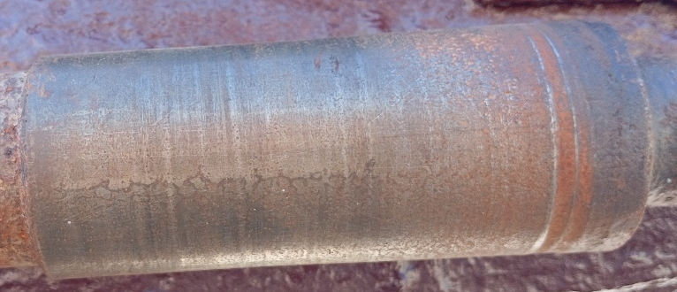
Рис. 1. Дефекты облицовочных втулок

Антифрикционный материал подшипника
На основании условий работы дейдвудных подшипников в работе рассматривается возможность применения в качестве антифрикционного материала полиамида (12 блочный) деклон. Полиамиды представляют собой гетероцепные полимеры (в основной цепи которых помимо углерода содержатся кислород, азот, сера или кремний), содержащие в основной цепи повторяющиеся амидные группы.
Деклон является полимером, синтезируемый из мономеров ω-додекалактама или лауролактама, каждый из которых имеет 12 атомов углерода, поэтому получил такое название – ПА12. Дополнительно может использоваться вода или же кислые катализаторы. ω-Додекалактама полимеризуется он хуже, чем другие известные полимерные материалы. Сам процесс полимеризации представляет собой образование высокомолекулярного вещества путём многократного присоединения молекул низкомолекулярного вещества к активным центрам в растущей молекуле полимера.
В табл. 1 представлены численные значения механических параметров как самого полимера деклон, так и других используемых антифрикционных материалов дейдвудных подшипников [2,3,5,6].
Таблица 1
Механические параметры антифрикционных материалов
Наименование  показателя | Материал, марка
Наименование  показателя | Деклон | Бакаут | Текстолит | ДСП | Резина
Плотность, кг/м³ | 1013 | 1200 | 1300-1400 | 1300 | 1100-1400
Модуль упругости, МПа | 2·10³ | 8‧10³ | 7·10³ | 3·10³ | 35
Предел прочности, не менее, МПа  - при сжатии  - при растяжении  - при изгибе | 78  66  90 | 75  -  - | 150  100  150 | 150  260  160 | -  16,5  -
Теплостойкость, ⁰С | 180 | 65 | 126 | 180 | 70
Водопоглощение, % | 2 | 15 | 4,5 | 20 | 1,5
Коэффициент трения при смазке пресной водой | 0,004 | 0,08 | 0,15 | 0,11 | 0,08

Полимер деклон отлично поглощает ударные нагрузки, имеет малый коэффициент трения и абразивный износ, химически стоек, имеет высокие диэлектрические параметры. Низкое водопоглощение и плотность данного вида полимера обусловлены его относительно длинной углеводородной цепью, что обеспечивает хорошую размерную стабильность при работе в средах с переменным уровнем влажности. Поэтому он хорошо подходит для работы в дейдвудном устройстве при смазке забортной водой.
Данный полимер обладает высокой стойкостью к растрескиванию под нагрузкой и истиранию. Даже находясь под высокочастотной циклической нагрузкой, полимер обладает высокой усталостной прочностью. А это не маловажно, так как при вращении судового валопровода могут возникнуть крутильные, поперечные и продольные колебания. Температура плавления деклона одна из самых низких среди всех используемых полиамидов. Но при анализе используемых материалов (рис. 2) можно сделать вывод, что при правильной и своевременной подаче охлаждающей жидкости, дейдвудные втулки или вкладыши из материала деклон хорошо сохраняют все свои рабочие параметры. Все это приводит к снижению теплонапряженности самих дейдвудных подшипников

Рис. 2. Температура плавления антифрикционных материалов

Теплостойкость по Мартенсу составляет 45-50 ⁰С, а температура размягчения по Вика – 230 ⁰С.
Изделия из данного материала в 10 – 12 раз дешевле изделий из бронзы. Деклон подвергается всем основным видам механической обработки на металлорежущих станках (рис. 3), при этом должен применяться инструмент, предназначенный для обработки пластмасс. Допускается обработку деклона производить инструментами и на режимах, принятых для обработки цветных сплавов. Использование станочных приспособлений должны исключить возможность деформации втулок или вкладышей от усилий крепления.
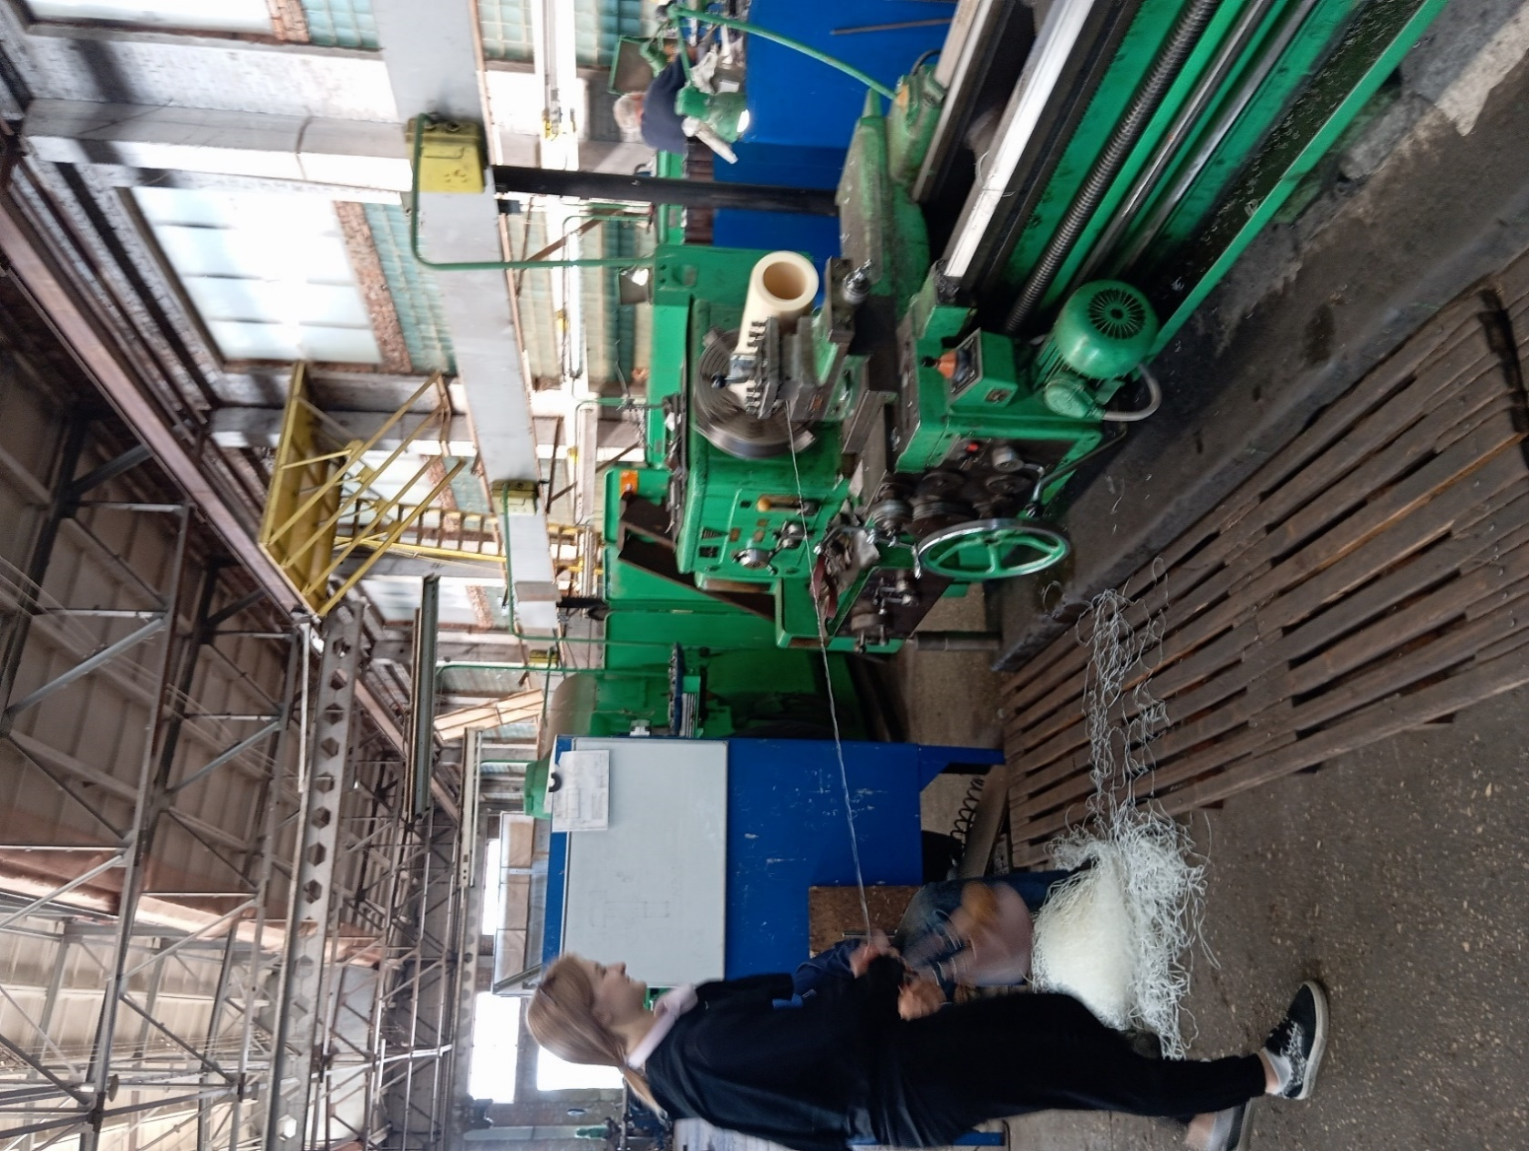
Рис. 3. Токарная обработка полимера на токарно-винторезном станке

Проводимые экспериментальные и исследования с деклоном [1,2], как именно с антифрикционным материалом подшипника, показали следующие результаты:
- момент трения деклона возрастает пропорционально действующей удельной нагрузке;
- с увеличением радиального зазора между валом и подшипником момент трения деклона возрастает;
- при полном насыщении водой момент и коэффициент трения деклона уменьшается, что свидетельствует о целесообразности использования в качестве материала для дейдвудных подшипников;
Формы сечений исполнений дейдвудных втулок (рис. 4) из деклона, которые охлаждаются и смазываются забортной водой можно принять на основании ОСТ 5.4183-76 [6]. В соответствии данного стандарта используемый материал должны соответствовать действующим стандартам на эти материалы. Качество применяемых материалов должно быть подтверждено клеймами, сертификатами. Упакованные подшипники могут транспортироваться любым видом транспорта в условиях, исключающих прямое попадание влаги. Перед обработкой втулки должны подвергнуться внешнему осмотру на отсутствие повреждений, связанных с самой транспортировкой и хранением.
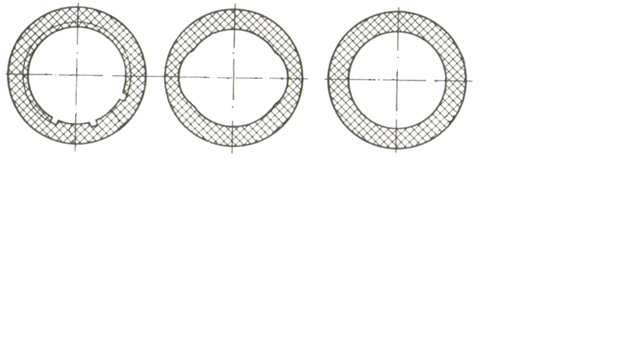
а) Исполнение I | б) Исполнение II | в) Исполнение III
Рис. 4. Сечение втулок дейдвудных подшипников из деклона

Расчетная удельная нагрузка, которая действует на сам дейдвудный подшипник со стороны гребного вала и гребного винта не должна превышать 0,5 МПа.
В подшипниках, состоящих по длине из нескольких втулок, зазор между торцами втулок в районе их стыка не должен быть больше 0,3 мм; не должно быть фасок на торцах сопрягаемых втулок по внутреннему диаметру; перепад по внутренним диаметрам в районе стыка втулок не должен превышать 0,2 мм.
Общий вид возможного расположения кормовой втулки из полимера деклон в дейдвудной трубе морского судна представлен на рис. 5:

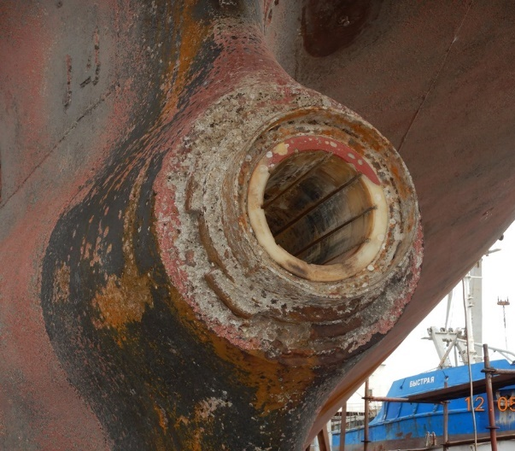

Рис. 5. Возможное расположение втулки из деклона в дейдвудного трубе

Дейдвудные втулки из деклона должны быть застопорены от проворачивания в металлических дейдвудных втулках и должны работать в паре с облицовками гребного вала из бронзы (Бр.010Ц-2, Бр.05Ц5С5) или нержавеющей стали. Гребной вал должен быть проверен на станке, забоины, риски и т.п. должны быть зачищены. При необходимости облицовки должны быть проточены до устранения выявленных рисок, выработок и заполированы. Вышеуказанные дефекты отрицательно сказываются на срок службы на дейдвудную втулку и всего дейдвудного устройства судна при эксплуатации

Система охлаждения и смазки
В связи низкой температурой плавления деклона, дейдвудные подшипники при эксплуатации должны постоянного охлаждаться и смазываться забортной водой. Высокая температура размягчает антифрикционный материал, ускоряет его износ и может привести к заклиниванию или полному разрушению дейдвудного подшипника (рис. 2). Перегрев может вызвать деформацию дейдвудного подшипника и гребного вала, что нарушит работу всей энергетической установки.
На основании PTM 31.5034-78 [6] система смазки и охлаждения дейдвудных подшипников должна быть оборудована фильтрами, указателем потока воды с вертушкой или лепестком, контрольно-измерительными приборами, световой и звуковой сигнализацией, которые указывали бы минимальный поток жидкости. В системе должна быть предусмотрена возможность использования резервного средства охлаждения. Для судов со знаком автоматизации в символе класса рекомендуется предусмотреть сигнализацию по уменьшению потока охлаждающей воды.
Для смазки и охлаждения подшипников с антифрикционным материалом из деклона должна использоваться забортная вода. Подвод воды должен осуществляться перед носовым подшипником. В соответствии документа PTM 31.5034-78 [6] количество воды, необходимое для смазки и охлаждения, должно соответствовать величинам, приведенным в таблице 2, при этом насос охлаждения должен обеспечить на входе в дейдвуд давление, превышающее на 0,05 МПа противодавление при положении судна в полном грузу.

Таблица 2
Количество смазывающей и охлаждающей жидкости
№ | Диаметр облицовки (шейки) вала, мм | Количество воды, м³/ч, не менее
1 | 250÷300 вкл. | 3,0
2 | 300÷400 вкл. | 5,0
3 | 400÷500 вкл. | 8,0
4 | 500 ÷600 вкл. | 10,0
5 | 600÷700 вкл. | 12,0
6 | 700÷780 вкл. | 14,0

Следует отметить, что недостаточное количество смазочного и охлаждающего материала неизбежно приводит к преждевременному износу подшипника (дейдвудного устройства) и сокращению срока его службы.
Допускается обработку деклона производить инструментами и на режимах, принятых для обработки цветных сплавов. Перед обработкой заготовки в виде полых или цельных втулок должны подвергнуться внешнему осмотру на отсутствие повреждений, связанных с транспортировкой и хранением.
Одним из параметров, влияющим на величину износа подшипников является коэффициент трения, который зависит [3,7,8,11]:
- от линейных скоростей скольжения (качения) в зоне трения, м/с;
- от нагрузки на подшипник, кН;
- от температур смазочно-охлаждающей среды, ⁰С;
- от количества взвешенных абразивных частиц в смазочно-охлаждающей среде;
- от шероховатости рабочей поверхности шейки вала (облицовки);
- от неравномерности распределения нагрузки по длине подшипника, что имеет место при изгибе гребного вала от консольной подвески движителя.
В работе [7] представлены выражения для определения величины зазора между валом и дейдвудным подшипником для деклона:
$$ψ_{д}=7,6·{10}^{-9}{\left(2,75+λ^{2}\right)}^{5,62}p^{5,62}υ^{2,61}ω_{k}^{0,180}$$ | (1)
где: ψ_{к}=(d_{П}-d_{В})/d_{П}=0,005...0,015 – относительный зазор в сопряжении «вал-подшипник» (d_{П},d_{В}- диаметр подшипника и вала, соответственно);
λ= L/d_{П}=1,0...2,5 – соотношение длины L и диаметра подшипника;
p_{кр.к}, - 0,25...2,5 – критическая удельная нагрузка на подшипник, МПа;
υ=1,1...6,3 – окружная скорость поверхности облицовки вала, м/c;
ω_{к}=0,2...7,4 – водонасыщенность, %.
Из уравнения видно, что увеличение значений λ, p_{кр.к}, υ, ω_{к} приводит к возрастанию минимально допустимого зазора в дейдвудном подшипнике судна. При этом наибольшее влияние оказывает λ (геометрические параметры), наименьшее- водонасыщенность ω_{к}.

Заключение
В условиях постоянно растущих требований к дейдвудным подшипникам в области эффективности, надежности и экологичности, антифрикционный материал из полимера занимают главные позиции в области судостроения. Они эффективно гасят вибрацию и снижают уровень шума при вращении гребного вала валопровода, что повышает надежность всей судовой энергетической установки. Смазываются и охлаждаются забортной водой, что упрощает обслуживание и снижает эксплуатационные расходы. Полиамид деклон найдет свое широкое применение для морских и речных судов, так как обладает низкими коэффициентом трения и влагопоглощением (до 2%). Заданные ограничения по нагрузкам и температуре деклона можно обеспечить благодаря конструктивному исполнению и заданным условиям эксплуатации дейдвудных подшипников валопроводов судов.

Литература
1. Естегнеев В.И., Седых В.И. Исследование антифрикционных свойств полиамида блочной полимеризации – деклона / В.А. Естегнеев, В.И. Седых // В сб.: Исследования по эффективности и качеству судоремонта. Владивосток / ДВВИМУ им.адм. Г.И. Невельского, 1979, с. 99-110.
2. Зуев, Ю.Н. Перспективы применения в судовом машиностроении нового полиамида – деклона / Ю.Н. Зуев, Л.В. Тупицын // Технология судостроения. – 1982. – № 7. – С. 44-45.
3. Михайлова, М.А. Анализ изнашивания дейдвудных подшипников в зависимости физико-механических характеристик материала вкладышей и условий эксплуатации судна / М.А. Михайлова // Вестник АГТУ, 2005. – № 2 (25). – С. 135-140.
4. Нугличек, Ф. Подшипники скольжения из пластмасс/ Ф. Нугличек.- М.:Машгиз, 1960. – 72 с.
5. Платонов, В.Ф. Подшипники из полиамидов / В.Ф. Платонов.– М.: Машгиз, 1961. – 108 с.
6. Рубин, М.Б. Подшипники в судовой технике: Справочник / М.Б. Рубин, В.Е. Бахарева. - Л.: Судостроение, 1987. – 344 с.
7. Седых В.И. Обоснование эксплуатационных зазоров в полиамидных дейдвудных подшипниках / В.И. Седых, В.И. Естегнеев, С.П. Полоротов // Судоремонт флота рыбной промышленности. – 1985.- №59.- С. 24-25.
8. Филиппов, М.В. Трение и антифрикационные материалы: учебное пособи / М.А. Филиппов, О.Ю. Шешуков; М-во науки и высш. образования РФ. – Екатеринбург: Изд-во Урал. Ун-та, 2021. – 204 с.
9. Халявкин, А.А. Способ повышения надежности дейдвудных подшипников валопроводов судов / А.А. Халявкин, В.А. Мамонтов, В.В, Бондаренко и др. // Вестник Астраханского государственного технического университета. Серия: Морская техника и технология. – 2022. – №1. – С. 42-49.
10. Халявкин А.А. Разработка дейдвудного подшипника с эллиптическими вкладышами / А.А. Халявкин, Д.В. Лошадкин, М.В. Старкова, Н.П. Безруков, Ю.Ю. Яковлев // Морской вестник. – 2024. – № 1 (89). – С. 38-40.
11. Халявкин А.А., Дейдвудные подшипники судовых валопроводов: монография / А.А. Халявкин, В.А. Мамонтов, Али Саламех и др. – Астрахань: Издатель: Сорокин Роман Васильевич, 2024. – 124 с.

Халявкин Алексей Александрович, кандидат технических наук, доцент кафедры «Судомеханические дисциплины», Каспийский институт морского и речного транспорта им. ген. адм. Ф. М. Апраксина, филиал ФГБОУ «ВГУВТ» 414000, Астрахань, ул. Никольская, д. 6, Российская Федерация, e-mail: sopromat112@mail.ru

Ивановская Александра Витальевна, кандидат технических наук, доцент, доцент кафедры «Судовые энергетические установки», ФГБОУ ВО «Керченский государственный морской технологический университет», 298309, Республика Крым, г. Керчь, ул. Орджоникидзе, 82, e-mail: invkerch@yandex.ru

Ениватов Валерий Владимирович, кандидат технических наук, доцент, заведующий кафедрой «Судовые энергетические установки», ФГБОУ ВО «Керченский государственный морской технологический университет», 298309, Республика Крым, г. Керчь, ул. Орджоникидзе, 82, e-mail: invkerch@yandex.ru

Шаратов Алексей Сергеевич, кандидат технических наук, доцент, доцент кафедры «Судовые энергетические установки», ФГБОУ ВО «Керченский государственный морской технологический университет», 298309, Республика Крым, г. Керчь, ул. Орджоникидзе, 82, e-mail: invkerch@yandex.ru

Мащенко Андрей Иванович, кандидат технических наук, доцент, доцент кафедры «Электрооборудование и автоматика судов», ФГБОУ ВО «Астраханский государственный технический университет», г. Астрахань, ул. Татищева, стр. 16/1, e-mail: Andrey_1972_Ivan@mail.ru

